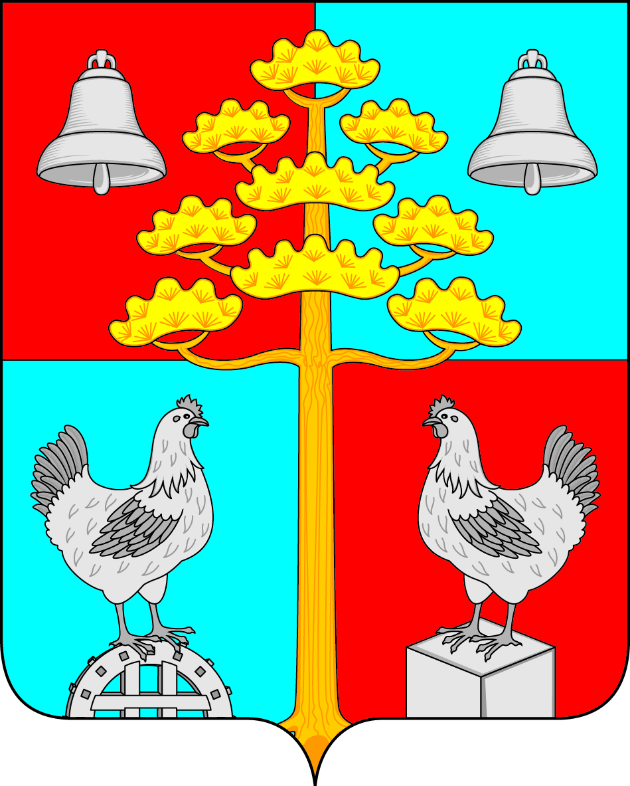

Российская Федерация
ДУМА
Сосновского сельского поселения
Усольского муниципального района Иркутской области

РЕШЕНИЕ

от 26.09.2024г. № 74
с. Сосновка

О внесении изменений в решение Думы Сосновского сельского поселения Усольского муниципального района Иркутской области № 51 от 28.12.2023 года «О бюджете Сосновского сельского поселения Усольского муниципального района Иркутской области на 2024 год и плановый период 2025-2026 годов».

В соответствии с п.3 ст.184.1 Бюджетного Кодекса Российской Федерации, с Федеральным законом от 06.10.2003 года № 131-ФЗ «Об общих принципах организации местного самоуправления в Российской Федерации», руководствуясь Положением о бюджетном процессе в Сосновском сельском поселении Усольского муниципального района Иркутской области, утвержденным решением Думы Сосновского сельского поселения Усольского муниципального района Иркутской области от 28.04.2022г. № 152 (в редакции от 29.02.2024г. № 56), руководствуясь ст. ст. 31,46 Устава Сосновского сельского поселения Усольского муниципального района Иркутской области, Дума Сосновского сельского поселения Усольского муниципального района Иркутской области:

РЕШИЛА:
1. Внести в решение Думы Сосновского сельского поселения Усольского муниципального района Иркутской области от 28.12.2023г. № 51 «О бюджете Сосновского сельского поселения Усольского муниципального района Иркутской области на 2024 год и плановый период 2025 – 2026 годов (в редакции от 30.05.2024г. № 65) следующие изменения:
1.1. Пункт 1 статьи 1 изложить в следующей редакции:
«1. Утвердить основные характеристики бюджета Сосновского сельского поселения Усольского муниципального района Иркутской области на 2024 год:
- общий объем доходов бюджета Сосновского сельского поселения Усольского муниципального района Иркутской области в сумме 27 773,83 тыс. рублей, из них объем межбюджетных трансфертов, получаемых из других бюджетов бюджетной системы Российской Федерации в сумме 18 269,63 тыс. рублей;
- общий объем расходов бюджета Сосновского сельского поселения Усольского муниципального района Иркутской области в сумме 29 106,56 тыс. рублей;
- размер дефицита бюджета Сосновского сельского поселения Усольского муниципального района Иркутской области в сумме 1 332,73 тыс. рублей или 14,02 % утвержденного общего годового объема доходов бюджета без учета утвержденного объема безвозмездных поступлений, в том числе за счет изменения остатков средств на счетах по учету средств бюджета Сосновского сельского поселения Усольского муниципального района Иркутской области в сумме 1 332,73 тыс. рублей».

2. Пункт 1 статьи 6 изложить в следующей редакции:
«Утвердить объем бюджетных ассигнований дорожного фонда Сосновского сельского поселения Усольского муниципального района Иркутской области:
на 2024 год в размере 2 459,48 тыс. рублей;
на 2025 год в размере 1 694,75 тыс. рублей;
на 2025 год в размере 1 753,57 тыс. рублей».

3. Пункт 1 статьи 10 изложить в следующей редакции:
«Утвердить общий объем межбюджетных трансфертов, передаваемых из бюджета Сосновского сельского поселения Усольского муниципального района Иркутской области бюджету Усольского муниципального района Иркутской области по выполнению переданных полномочий:
на 2024 год в размере 1 954,78 тыс. рублей;
на 2025 год в размере 268,75 тыс. рублей;
на 2025 год в размере 0,00 тыс. рублей».

4. Приложения 1, 3, 5, 6, 7, 8, 9,11,12,13 изложить в новой редакции (прилагаются).

5. Ведущему специалисту по организационной работе опубликовать настоящее решение в средствах массовой информации, газете «Сосновский вестник» и разместить на официальном сайте администрации Сосновского сельского поселения Усольского муниципального района Иркутской области в информационной телекоммуникационной сети «Интернет», по адресу: http// сосновка-адм.рф/.

6. Настоящее решение вступает в силу после дня его официального опубликования.

7. Контроль за исполнением данного решением возложить на председателя Думы Сосновского сельского поселения Усольского муниципального района Иркутской области.

Глава Сосновского сельского поселения
Усольского муниципального района
Иркутской области
Председатель думы Сосновского сельского поселения
Усольского муниципального района Иркутской области В. С. Мелентьев

